**БУДІВНИЦТВО ОРЛІВСЬКОЇ ВІТРОЕЛЕКТРОСТАНЦІЇ**

**ЗАГАЛЬНОЮ ПОТУЖНІСТЮ 100 МВТ**

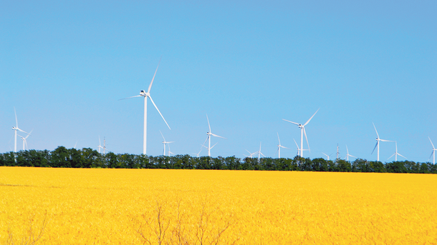

**Замовник: ТОВ «Вестас Юкрейн»**

**Предмет контракту:** будівництво Орлівської вітрової електростанції

**Галузь:** альтернативнаенергетика

**Територія:** Україна, Запорізька обл.

**Термін реалізації проекту:** 2018-2019

Корпорація «Союз» протягом 2018-2019 р.р. виступала підрядником на будівництві Орлівської вітроелектростанції загальною потужністю 100 МВт у Приморському районі Запорізької області на замовленняТОВ «Вестас Юкрейн».

15 листопада 2019 року відбулось урочисте відкриття Орлівської вітроелектростанції.

Постачальником основного обладнання ВЕС виступила компанія Vestas (Данія).

Орлівська вітроелектростанція межує з двома іншими вітропарками компанії ДТЕК ВДЕ на березі Азовського моря у Запорізькій області. На об'єкті встановлено 26 вітротурбін виробництва датської компанії Vestas, потужністю 3,8 МВт кожна. Висота вежі вітротурбіни - 112 м., діаметр ротора - 126 м.

Прогнозований щорічний відпуск Орлівська ВЕС - 380 млн кВт*год. «зеленої електроенергії» - цього достатньо, щоб забезпечувати 190 тисяч домогосподарств протягом року. Генерація станції дозволить уникнути викидів в атмосферу еквівалентної 400 тисяч тон СО2 на рік.

На даний час Орлівська ВЕС знаходиться на тимчасово окупованій загарбниками із рф територіі.

